水桶冲击试验机说明技术，一、概述
- 技术参数、性能、软件
    - 本产品模拟客户使用饮水机，在按装桶装水时对饮水机顶盖的冲击性能测试；
    - 机台顶部为螺旋手动调节螺杆可根据产品不同大小及测试高度进行调节；
    - 此设备可实现全自动反复冲击试验，气缸为动力系统；
    - 冲击头为专用尼龙材料耐摩耐长时间冲击；
    - 冲击重量配有标准砝码可按不同测试要求更换；
    - 测试底座配有固定产品夹具可根据不同产品调节固定，实现一机多用；
    - 水桶冲击测试设备模拟饮水机顶部及整机在安装桶装水抗冲击寿命测试，整机采用电动式；
    - 技术参数：采用智能PLC编程控制系统，实现全自动上升冲击功能；
    - 测试速度：0～20次/min可设定（往返）、测试行程: 0～30cm可调；
    - 整机尺寸(约)150×150×200cm；
    - 工作电压220V/50HZ，
    - 测试砝码10KG/20KG (各两套，如需其他荷重砝码需客户指定)；
13设备底端夹具采用XY轴大型调节万能夹具，最大限度满足客户不同尺寸大小产品。

操作说明

二、示意图

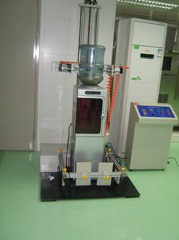

操作说明

三、技术规格

1. 技术功能：采用智能数显控制系统，实现全自动上升冲击功能！

2. 测试速度：0~20次/min可设定（往返）

3. 测试行程: 0~50cm可调

4. 整机尺寸：(约)850*600*180(cm)

5. 工作电压; 220V/50HZ;

6. 测试砝码；市面上桶装水重量，外形结构与水桶一样

7. 设备底端夹具：采用XY轴大型调节万能夹具，最大限度满足客户不同尺 寸大小产品

操作说明

四、使用方法
1、接入220V电源
2、打开电源开关至NO位置，（此时严禁未专业培训之人员进入黄色警戒内做任何有关试验操作，严禁站在跌落臂下，非常危险），电源指示灯亮，仪表自检后进入待机状态：
3、显示运行画面
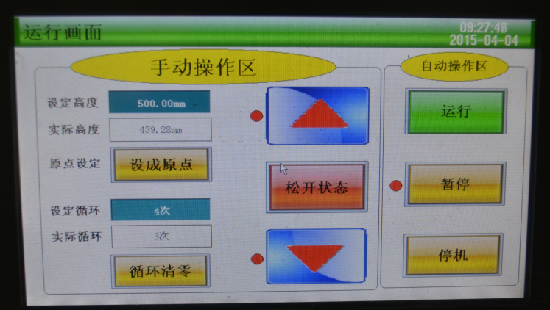
手动操作区
1.设定高度：指1-600mm高度设定
2.实际高度：指仪器运行实际高度
3.设定循环：指设定循环总次数1-999999次
4.实际循环：指当前运行次数
5.循环清零：指清零实际循环运行次数

操作说明
6. 上升：指手动点动上升

7. 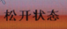松开状态：指气缸松开状态、与夹紧状态
8. 下降：指手动点动下降
自动操作区
1.运行：指仪器试验运行
2.暂停：指仪器试验立即暂停
3.停机：指仪器试验运行本次自动停止
4、将试验产品放入试验区内，用四周的夹具夹紧，然后将冲击水桶人为放入饮水机上，然后在操作面板上选择手动，按上升和下降调节跌落高度，先进行手动试验，先按试验启动，气动夹具将冲击水桶夹紧，按上升到达限位后按试验跌落，水桶自由式跌落，看是否跌落正常，如有倒立现象立即修正，修正后在操作面板上选择自动操作即可。

操作说明

